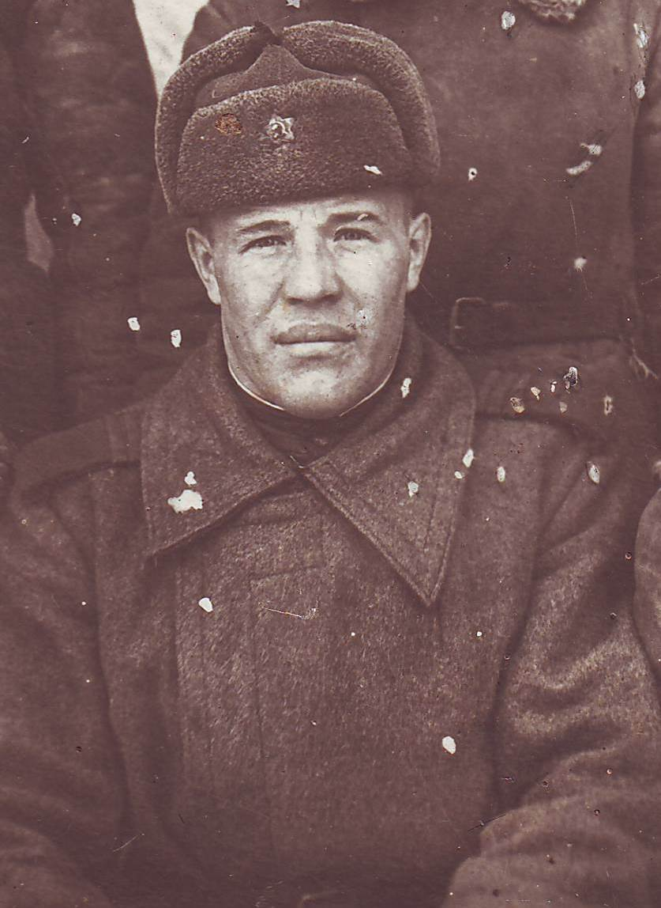
Агафонов Михаил Дмитриевич
родился в деревне Володино 25 октября 1918 г. в крестьянской семье. Окончил Шлипповскую школу в 1936 году. В колхозе работал кладовщиком.
В 1940 году был призван в армию. Служил в 142 стрелковом полку в батальоне телефонной связи. В июне 1941 года ушёл на войну. Михаил Андреевич был сержантом. Во время войны всегда был на передовой.
Он участвовал в сражениях на Ленинградском, Волховском, 2-ом Прибалтийском, Карельском, 1-ом Дальневосточном, Приморском фронтах.
Награды: Орден Красной Звезды, Медали за отвагу, за оборону Ленинграда, за победу над Германией в ВОВ 1941-1945 г. Награждён юбилейными медалями.
В 1946 году 20 июля был демобилизован. После войны работал в родном колхозе. Был председателем сельского совета, председателем колхоза.
Умер Михаил Дмитриевич в 1967 году.

